

МИНОБРНАУКИ РОССИИ

Федеральное государственное бюджетное образовательное учреждение

высшего образования

**« МИРЭА** **Российский технологический университет»**

# РТУ МИРЭА

Институт Информационных технологий

Кафедра Вычислительной техники

# УЧЕБНОЕ ЗАДАНИЕ

по дисциплине

«Программирование на Java»

|  |  |  |
| --- | --- | --- |
|  | Наименование задачи:  **« Реализация простейших классов »** |  |
| С тудент группы | ИНБО-07-20 | Аладинский Г.А. |
| Руководитель практики | Ассисттент | Cтепанов П.В. |
| Работа представлена | «___»____________ 2021 г. | _______________________  *(подпись студента)* |
| Оценка | Москва 2021 | ________________________  *(подпись руководителя)* |

**Постановка задачи:**

Необходимо реализовать простейший класс на языке программирования Java.

Добавить метод ToString.

Создать класстестер для вывода информации об объекте.

**Упражнение 1.**

Реализуйте простейший класс «Мяч»

**Упражнение 2.**

Реализуйте простейший класс «Книга».

**Реализация:**

Реализация 3-ёх классов: Ball,Book,TestLab1, показана на рисунках 1-6.

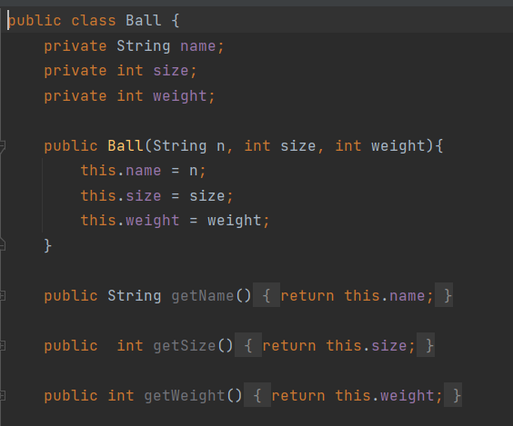Рисунок 1- реализация класса Ball.

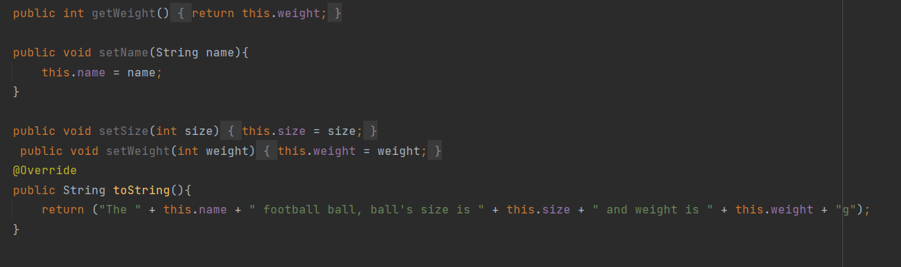  
Рисунок 2 – Реализация класса Ball.

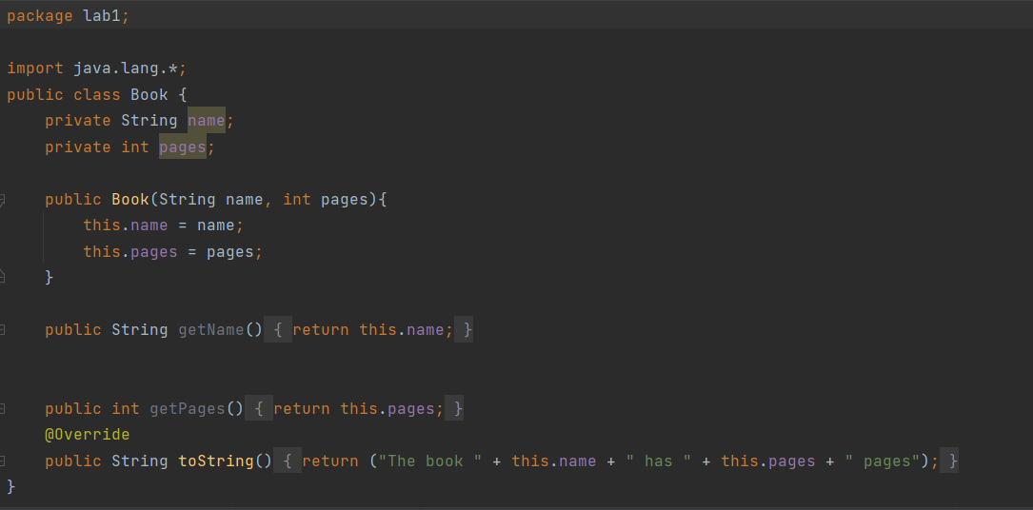Рисунок 3 – Реализация класса Book.

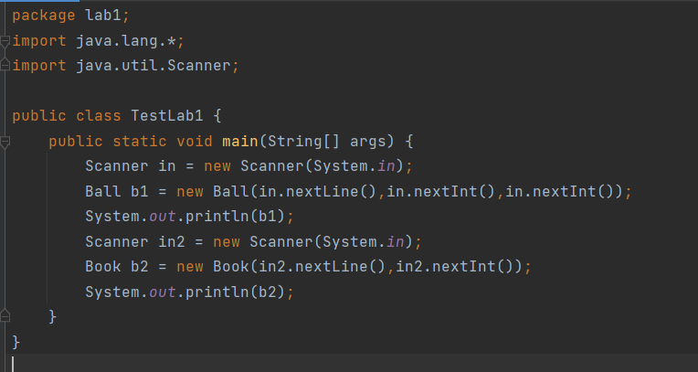  
Рисунок 4 – Реализация класса TestLab1.

**Вывод:**

Сегодня мы научились создавать и использовать простейшие классы в Java.